28. November 2016

Ansprechpartner Wirtschaftspresse
Silke Linneweber
Externe Kommunikation
Telefon +49 201 177-3389
Telefax +49 201 177-3053
silke.linneweber@evonik.com
Evonik Industries AG
Rellinghauser Straße 1-11
45128 Essen
Telefon +49 201 177-01
Telefax +49 201 177-3475
www.evonik.de

Aufsichtsrat
Dr. Werner Müller, Vorsitzender
Vorstand
Dr. Klaus Engel, Vorsitzender
Christian Kullmann, Stellv. Vorsitzender
Dr. Ralph Sven Kaufmann
Thomas Wessel
Ute Wolf

Sitz der Gesellschaft ist Essen
Registergericht Amtsgericht Essen
Handelsregister B 19474
Evonik gewinnt Deutschlands Nachhaltigkeitspreis Forschung 2016

Angesichts der Verleihung des Deutschen Nachhaltigkeitspreises 2016 erhielt Evonik den Deutschen Nachhaltigkeitspreis Forschung. Ausgezeichnet wurde das Unternehmen mit dem Preis, da dessen Forschungsprojekt anwendungsnah ist und zu einem nachhaltigen Umgang mit Wärme beiträgt.

„Wir freuen uns sehr über diesen Preis. Bei der Lösung wichtiger Zukunftsthemen geht es letztlich immer darum, mehr Leistung bei geringerem Ressourceneinsatz zu ermöglichen. Dazu können wir als innovationsstarkes Spezialchemieunternehmen einen wichtigen Beitrag leisten“, sagte Thomas Wessel, im Evonik-Vorstand zuständig für Nachhaltigkeit.

Der Deutsche Nachhaltigkeitspreis ist die nationale Auszeichnung für Spitzenleistungen der Nachhaltigkeit in Wirtschaft, Kommunen und Forschung. Er hat sich zu einem der renommiertesten Preise seiner Art in Europa entwickelt.

Evonik ist überzeugt, dass profitables Wachstum und zukünftige Geschäftserfolge auf verantwortungsvollem Handeln beruhen. Wessel: „Unsere Kunden wollen Produkte und Lösungen, die eine ausgewogene Balance ökonomischer, ökologischer und sozialer Faktoren aufweisen. Diesen Anforderungen tragen wir mit unserer Nachhaltigkeitsstrategie Rechnung, zu deren Umsetzung wir uns ehrgeizige Ziele gesetzt haben.“ Evonik erwirtschaftet bereits heute rund die Hälfte seines Umsatzes mit Produkten für ressourcenschonende Anwendungen.

Das Forschungsteam der Evonik Creavis GmbH, der strategischen Forschungseinheit der Evonik Industries AG, hat ein neues Produktionsverfahren für thermoelektrische Generatoren (TEG) entwickelt. Diese TEGs wandeln überschüssige Abwärme in Strom um. Die Herstellung erfolgte bislang per Hand und war demnach sehr zeitaufwendig und kostenintensiv. Evonik ist es gelungen, die Herstellungskosten für diese Generatoren um bis zu 70 Prozent zu senken. Bei Kraftfahrzeugen können TEGs helfen, die Lichtmaschinen zu entlasten und damit den Kraftstoffverbrauch zu senken. In der Stahl-, Aluminium- und Glasindustrie lässt sich die Strahlungswärme von Halbzeugen oder die Abwärme von gasbetriebenen Öfen nutzen.

Evonik wurde zudem in der Kategorie „Deutschlands nachhaltigstes Großunternehmen 2016“ unter die Top 5 nominiert, da es – so die Begründung der Jury - durch die Entwicklung neuer Produkte und Geschäftsmodelle einen wesentlichen Beitrag zu einer nachhaltigen Entwicklung leiste.

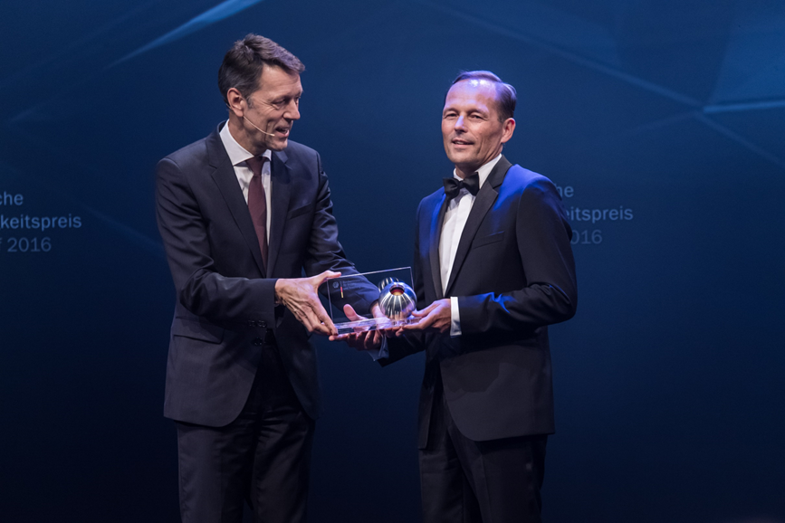

Bildunterschrift:
Erfolg für Evonik: Das Unternehmen hat den Deutschen Nachhaltigkeitspreis Forschung 2016 gewonnen. Thomas Wessel (r.), im Evonik-Vorstand zuständig für Nachhaltigkeit, nimmt die Auszeichnung von Dr. Georg Schütte, Staatssekretär im Bundesministerium für Bildung und Forschung, entgegen. Foto: Ralf Rühmeier

Informationen zum Konzern
Evonik, der kreative Industriekonzern aus Deutschland, ist eines der weltweit führenden Unternehmen der Spezialchemie. Profitables Wachstum und eine nachhaltige Steigerung des Unternehmenswertes stehen im Mittelpunkt der Unternehmensstrategie. Die Aktivitäten des Konzerns sind auf die wichtigen Megatrends Gesundheit, Ernährung, Ressourceneffizienz sowie Globalisierung konzentriert. Evonik profitiert besonders von seiner Innovationskraft und seinen integrierten Technologieplattformen.

Evonik ist in mehr als 100 Ländern der Welt aktiv. Mehr als 33.500 Mitarbeiter erwirtschafteten im Geschäftsjahr 2015 einen Umsatz von rund 13,5 Milliarden € und ein operatives Ergebnis (bereinigtes EBITDA) von rund 2,47 Milliarden €.

Rechtlicher Hinweis
Soweit wir in dieser Pressemitteilung Prognosen oder Erwartungen äußern oder unsere Aussagen die Zukunft betreffen, können diese Prognosen oder Erwartungen der Aussagen mit bekannten oder unbekannten Risiken und Ungewissheit verbunden sein. Die tatsächlichen Ergebnisse oder Entwicklungen können je nach Veränderung der Rahmenbedingungen abweichen. Weder Evonik Industries AG noch mit ihr verbundene Unternehmen übernehmen eine Verpflichtung, in dieser Mitteilung enthaltene Prognosen, Erwartungen oder Aussagen zu aktualisieren.

